Scenariusz zajęć w grupie 3-latków

18.05.2020

Temat kompleksowy: „Wybrać zawód – trudna sprawa, dla nas jeszcze to zabawa”

Temat dnia: „Ludzie listy piszą”

Cele:

* stwarzanie okazji do nabywania doświadczeń w mówieniu i byciu słuchanym,
* rozwijanie kreatywności
* poznanie zawodu listonosza

1. „Wrzucamy listy” – zabawa z podskakiwaniem. Dziecko maszeruje/biega. Na hasło: *Wrzucamy listy* – wyciąga w górę rękę „z listem”, (np. koperta) podskakuje wysoko   
   i naśladuje wrzucanie listu do skrzynki. Zabawa jest powtarzana kilka razy, ze zmianą ręki.
2. „Listonosz” – wysłuchanie wiersza M. Terlikowskiej, przybliżenie dzieciom postaci   
   i zawodu listonosza.

**Listonosz**

*Przez ulice długie,*

*od samego rana,*

*idzie pan listonosz,*

*torbę ma wypchaną.*

*Czy pogoda,*

*czy dzień mglisty*

*pan listonosz*

*nosi listy.*

*Stuku-puku – proszę*

*wpuście listonosza.*

*Pan listonosz listy niesie,*

*nie pomyli się w adresie.*

Możemy zaprezentować dziecku ilustracje przedstawiające listonosza, zapytać dziecko, czy zna swojego listonosza, czy często listonosz przynosi listy. Zadajemy pytania dotyczące doręczyciela i jego pracy, np.

– *Czym zajmuje się listonosz?*

*– Na czym polega jego praca?*

*– Jak chodzi ubrany?*

*– Co ze sobą nosi?*

Zachęcam również do wysłuchania z dzieckiem piosenki „Pan Listonosz” /Śpiewające Brzdące/ oraz zabawę z piosenką (swobodna improwizacja ruchowa).

<https://www.youtube.com/watch?v=GoNNQZvdnbc>

**

1. „Znaczki pocztowe” – ćwiczenie sprawności manualnej, rysowanie znaczka po śladzie   
   i projektowanie własnego znaczka. (wzór znaczka do druku na następnej stronie)

Znaczki Poczta Polska:

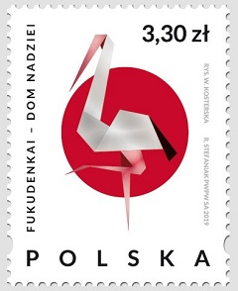

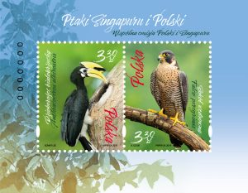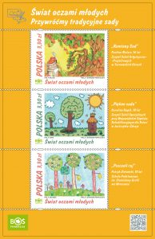



Źródło: Książka Nauczyciela Entliczek, Nowa Era

przedszkolankowo.pl

poczta-polska.pl

Aplikacja Bitmoji